Zondag 4 oktober 2026

Protestantse gemeente Tilburg e.o.

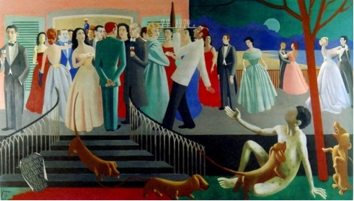

Thema: De tafel van Jezus – maar voorbij aan Lazarus?

voorganger: ds Bram Bregman
organist:
…………………………………

- Orgelspel

- Welkom

- Lied: 15: 1, 2, 4.

- Aanvangswoord en groet (staande)

v: Onze hulp is de Naam van de Heer
a: die hemel en aarde gemaakt heeft
v: die trouw blijft, telkens weer,
a: en niet opgeeft wat God voor ogen staat:
een wereld waar liefde woont !

v: Gegroet, u en jij, met de vrede van de Eeuwige!
a: Amen.

(we gaan weer zitten)

- Kyriegebed – roept u mee: Heer ontferm U!

- Glorialied: 742: 1, 2, 4, 5, 8.

- Inleiding op de lezingen en het thema graag op de beamer de voorkant-afbeelding tonen met het thema

- Lezing: Amos 6: 1 - 14

- Lied: 836: 1, 4, 5.

- Lezing: Lukas 16: 19 - 31

- Lied: Kom, adem ons open (5x)
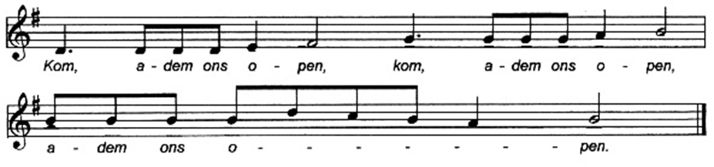

- Overdenking

– Korte stilte – orgelspel

- Lied: 981

- Voorbeden en stil gebed.

- Mededelingen

- Inzameling van gaven

- Tafelgebed

Vg Laat uw hart erbij zijn!
Gem DE HEER HEEFT ONS HART,
GOD ZIJ DANK!
Vg Eeuwige, U bent het waard, en het is terecht
dat wij U zegenen en danken,
altijd en overal, om Jezus Christus,
het gelaat van Uw Liefde,
waarnaar wij verlangen
met heel ons hart en onze ziel

Hem zegenen wij
met de velen vóór ons en ná ons,
met alle heiligen, mensen en engelen:

- Zingen: 103e – Bless the Lord - 5x zingen

Vg Jezus van Nazareth,
die in de nacht van de overlevering
het brood nam, daarover het dankgebed uitsprak,
het brak en gaf aan zijn discipelen,
met de woorden: Neemt en eet,
dit is mijn lichaam dat voor jullie gegeven is,
doe dit steeds weer en denk aan Mij,
hoe Ik jullie een voorbeeld heb gegeven.
Gem: AMEN

Vg Zo nam Hij ook de beker, sprak daarover het dankgebed,
en gaf de beker rond, met de woorden:
Drink allen hieruit,
deze beker is de nieuwe band
tussen God, jullie en Mij.
Doe dit steeds weer en denk aan Mij,
aan mijn levensbloed dat voor jullie
en alle mensen vergoten is,
tot vergeving van zonden,
opdat jullie zouden kalmeren
en zelf vergeving zullen geven
aan wie jullie pijn hebben gedaan.
Gem: AMEN

Vg Christus, U bent gekomen
om LEVEN in vreugde en verbinding te geven,
hebt uw leven als zaad van hoop gezaaid,
in de puinhopen van ons bestaan
opdat wij met U zouden opstaan,
uit onze angst en onmacht, ons lot,
onze schuld en onze dood,
en zouden LEVEN in vrede en vreugde.
Gem: AMEN

Vg U noemt ons: Vrienden -
wees daarom in ons,
als brood en wijn van een nieuw bestaan,
in ons bloed, in ons vlees, in onze ziel,
in al onze relaties met medemensen,
dieren en al wat leeft!
Gem: AMEN

Vg Zend uw Geest in ons midden,
bouw ons op tot een gemeenschap van liefde,
een vrijplaats, waar al wie zijn gebonden,
vervolgd, verdrukt, geschonden
bij ons, zich veilig weten!
Gem: KOM HEILIGE GEEST!

Vg Samen rondom uw Tafel, bidden we nu in één geest
verenigd: Onze Vader…

Vg Wens elkaar de vrede van Christus!

- U kunt gaan zitten, u wordt uitgenodigd om lopend brood en wijn te ontvangen.

- Slotlied: 233

- Zegen – gemeente: Amen!

- Muziek

